**Линейная алгебра**

Определение. Матрицей *А* размера  называется таблица чисел, записанная в виде

.



Короче матрицу обозначают так:

.

Числа  называются элементами матрицы. Элементы матрицы образуют столбцы и строки. В обозначении элемента  первый индекс  указывает номер строки, а второй  - номер столбца, на пересечении которых стоит этот элемент.

Если в матрице число строк равно числу столбцов , то матрица называется квадратной *n*-го порядка. Если же , то матрица называется прямоугольной.

В матрице *А* *m* строк и *n* столбцов.

Если , то получается однострочная матрица , которая называется вектор-строкой.

Если же , то получается одностолбцовая матрица



,

которая называется вектор-столбцом.

Две матрицы:  и  называются равными, если равны элементы, стоящие на одинаковых местах, т.е. , если  при всех *i,j* (при этом число столбцов и строк матриц *А* и *В* должно быть одинаковым).

Матрицы можно складывать, умножать на число и друг на друга. Рассмотрим операции над матрицами.

Суммой двух матриц  и одного размера  называется новая матрица того же размера , элементы которой определяются равенством

.

Обозначение: *A*+*B*=*C* .

**Пример 1.**



Аналогично определяется разность двух матриц.

Чтобы умножить матрицу  на число λ, нужно умножить на это число все элементы матрицы



**Пример 2.**



*Произведение двух матриц*.

Произведением матрицы размера  (*m* строк, *k* столбцов) на матрицу размера (*k* строк, *n* столбцов) называется матрица размера  (*m* строк, *n* столбцов), у которой элемент равен сумме произведений элементов *i*-й строки матрицы *А* на *j*-й столбец матрицы *В*, т.е.



При этом число столбцов матрицы *А* должно быть равно числу строк матрицы *В*. В противном случае произведение матриц не определено.

Обозначение: .

**Пример 3.**





**Пример 4.**





Отсюда видно, что ,т.е. умножение матриц не перестановочно.

Легко проверить, что для суммы и произведения матриц справедливы следующие свойства.

1. 
2. 
3. 
4. 

*Единичная матрица*.

Совокупность элементов  квадратной матрицы  называется главной диагональю матрицы.

Матрица, у которой элементы, стоящие на главной диагонали, равны единице, а все остальные элементы равны нулю, называется единичной матрицей и обозначается буквой *E*. Единичной матрицей 3-го порядка будет .

Произведение квадратной матрицы любого порядка на единичную матицу того же порядка не меняет данную матрицу.

**Пример 5.**







Очевидно,  .

**Определители и их свойства**

Рассмотрим квадратную матрицу3-го порядка.



**Определение.** Определителем (или детерминантом) третьего порядка, соответствующим матрице *А*, называют число, обозначаемое символом



и определяемое равенством



Числа называются элементами определителя. Диагональ, образованная элементами называется главной , а диагональ, образованная элементами -побочной.

Чтобы запомнить, какие произведения в правой части равенства (*) берутся со знаком +, а какие со знаком - , полезно пользоваться правилом треугольников.

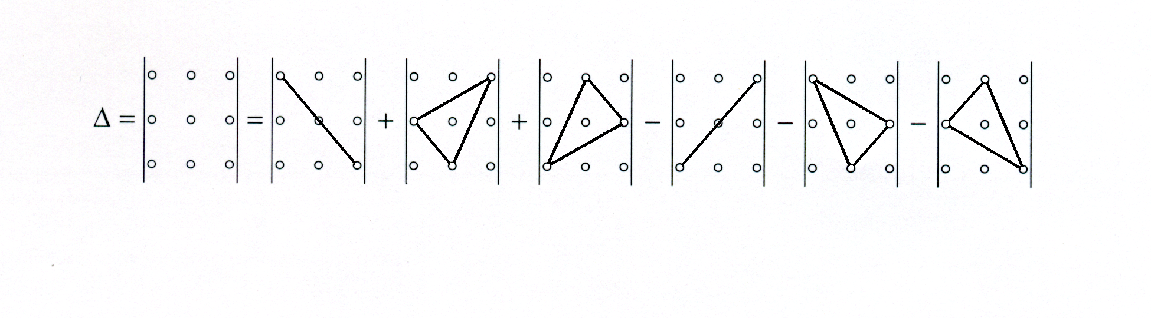

# Пример.



*Замечание*

Определителем 2-го порядка , соответствующим матрице , называется число, равное .

**Определение.** Минором  элемента  определителя называется определитель, полученный из данного, вычеркиванием *i*-й строки и *j*-го столбца, на пересечении которых расположен этот элемент.

Алгебраическим дополнением элемента называется минор этого элемента , умноженный на  , т.е.

.

Свойства определителей рассмотрим на примере определителей третьего порядка.

1. Величина определителя не изменится, если строки и столбцы определителя поменять местами.



2. При перестановке двух рядом стоящих строк (или столбцов) определителя знак определителя меняется на противоположенный, т.е.



3. Если определитель имеет два одинаковых столбца или две одинаковых строки, то он равен нулю.

4. Общий множитель всех элементов некоторого столбца (или строки) выносится за знак определителя



5. Если все элементы столбца (строки) равны нулю, то определитель равен нулю.

6. Если элементы двух столбцов (строк) определителя пропорциональны, то определитель равен нулю.

7. Если каждый элемент некоторого столбца (строки) есть сумма двух слагаемых, то определитель равен сумме двух определителей: в одном на месте суммы стоит первое слагаемое, в другом –второе.



8. Если к элементам некоторого столбца (строки) определителя прибавить соответствующие элементы другого столбца (строки), умноженные на одно и то же число, то определитель при этом не изменится.



9. Определитель равен сумме произведений элементов какого-нибудь столбца (строки) на их алгебраические дополнения.



Представление определителя в соответствии со свойством 9 называется разложением определителя по элементам некоторого столбца (строки).

10. Сумма произведений элементов какого-нибудь столбца (строки) на алгебраическое дополнение соответствующих элементов другого столбца (строки) равна нулю.

**Пример.**

Вычислить определитель, разлагая его по элементам первой строки.





